PRUEBA DE matemática
Curso: 1° B | Fecha: 20/05/2021 | Calificación: | Puntaje Ideal: 26 | Puntaje Obtenido:

Nombre del estudiante:

Tabla de especificación
Eje temático | Habilidad  Indicadores de evaluación | Ítem
NÚMEROS Y OPERACIONES | - Escribir la suma con signos matemáticos  - Usar dibujos para sumar  - Sumar con fichas  - Resolver problemas de sumas hasta 10  - Sumar en forma horizontal y vertical | I – II – III – IV – V – VI – VII - VIII

Instrucciones:
- Escribe tu nombre en el casillero indicado.
- Usa solo lápiz grafito para contestar la prueba.
- Lee muy bien cada pregunta antes de contestar.
- Si tienes alguna duda sobre cómo contestar, levanta la mano y pregunta al profesor/a.
- Esta prueba debe ser enviada por correo electrónico el día viernes 21 de mayo de 2021

1 | Escriba cuántos objetos hay en cada grupo. Escriba cuántos hay en total. Luego complete la oración numérica. (4 puntos)  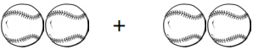  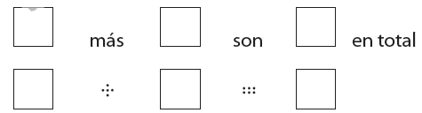

2 | Escriba cuántos hay en cada grupo y el total. (1 punto)  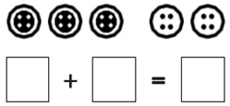

3 | Escriba la oración numérica según el ejemplo. (3 puntos)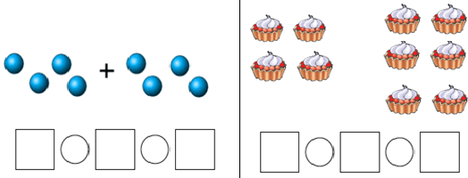

4 | Escriba cuántas fichas hay de cada color. Complete cada oración numérica. (3 puntos)  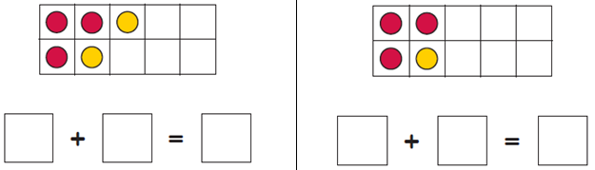

5 | Use dibujos y números, luego escriba la oración numérica. Responda la pregunta.  (6 puntos)
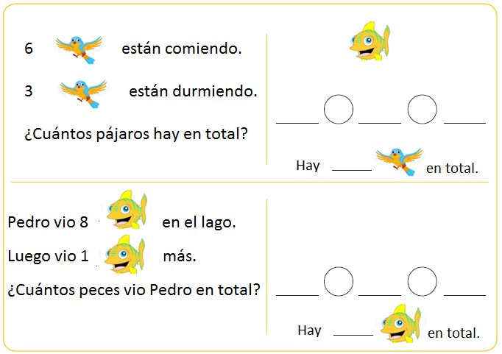

6 | Resuelva la suma horizontal y vertical. (3 puntos)  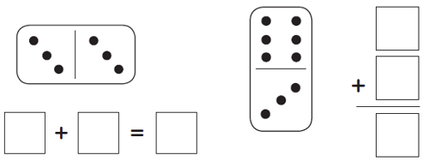

7 | Sume. (2 puntos)  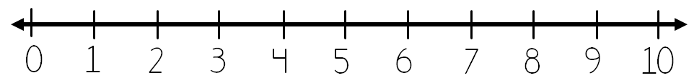  8 + 1 = 3 + 7 =

8 | Sume. (4 puntos)  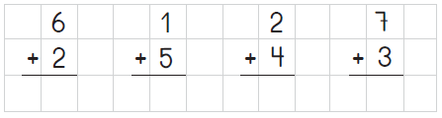

Tabla de especificaciones Capítulo 2: “La suma hasta el 10”
Objetivo a evaluar | Puntaje Ideal | Puntaje Real | Porcentaje
- Escribir la suma con signos matemáticos | 4
- Usar dibujos para sumar | 1
- Usar dibujos para sumar | 3
- Sumar con fichas | 3
- Resolver problemas de sumas hasta 10 | 6
- Sumar en forma horizontal y vertical | 3
- Sumar en forma horizontal (simbólico) | 2
- Sumar en forma vertical | 4
TOTAL | /26
NOTA

